Vákuumos Emelő

# Üvegemelő UPG 600-2

|  |  |  |
| --- | --- | --- |
|  | **Leírás** | |
|  | **Vákuumos rendszer :** 2-körös rendszer | |
|  | **Teherbírás** | Max : 600 kg |
|  | **Vacuum csészék** | 4 / 6 / 8 |
|  | **Önsúlya** | 70 kg / 80 kg / 89 kg |
|  | **Magasság** | Min. 139 mm karok nélkül  Min. 205 mm  karokkal |
|  | **Használható** | 0-tól 40°C-ig |
|  | **Üzem idő** | 8 óra |
|  | **Tartozék** | fa szállítódoboz |
|  | **Hosszabítók** | kivehető teherkarok |

465 465

1127

1346

1714

2316

1346

2570

1935

2316

1113

908

205

|  |  |
| --- | --- |
| Tulajdonságok | |
| **» Kézi döntés 90°** | » Egyedi elrendezése a |
| **» Kézi fordítás 360°** | rugós vákuumcsészék |
| **» Szilíciummentes vákuum csészék (Ø 300mm)** | » Szerszám nélkül állítható vákuumcsészék |
| **» » Hálózaton kívüli motor 12 volttal újratölthető elem** | **»** DIN 13155 |
|  | » Optikai/akusztikus figyelmeztető eszközök |
| **»** Integrált vákuum-tartalék tartály | (alacsony vákuum figyelmeztető hangjelzés) |

# Equipment

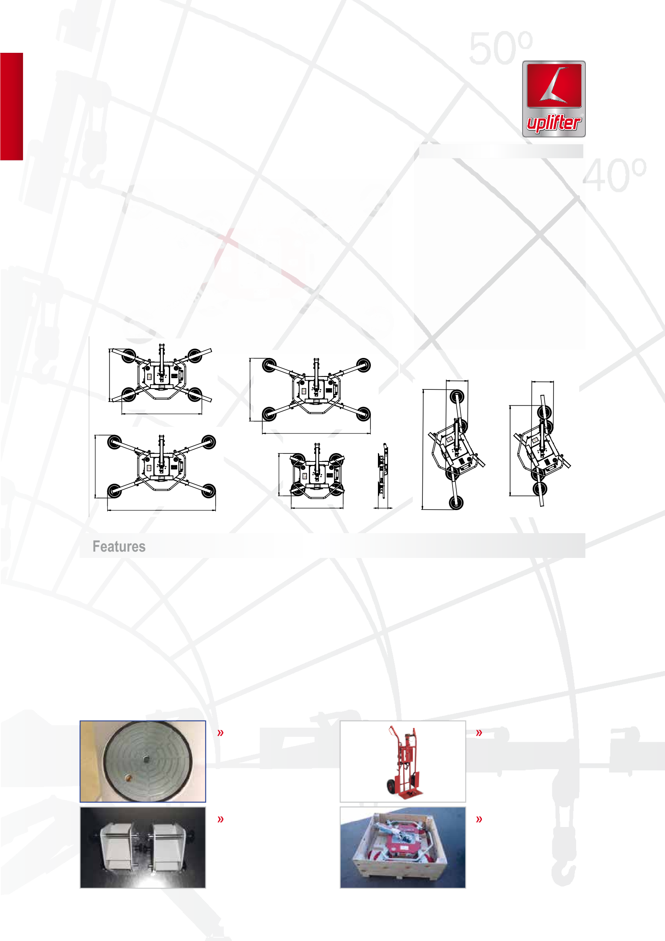

**Hab-gumi vákuumpoharak**

**hosszabbító r tarttó**

UPT 200

Fa szállító doboz